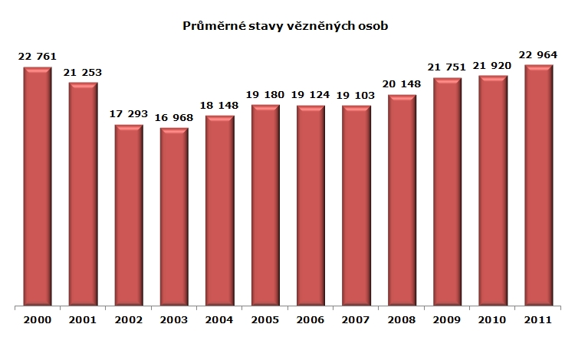
Stav vězněných osob k 31.7.2012 | 23 278

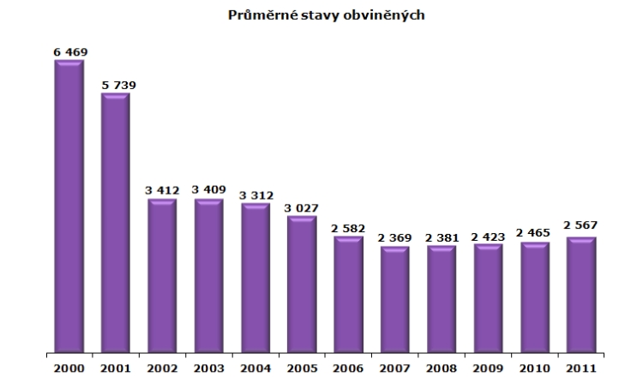
Stav obviněných k 31.7.2012 | 2 335

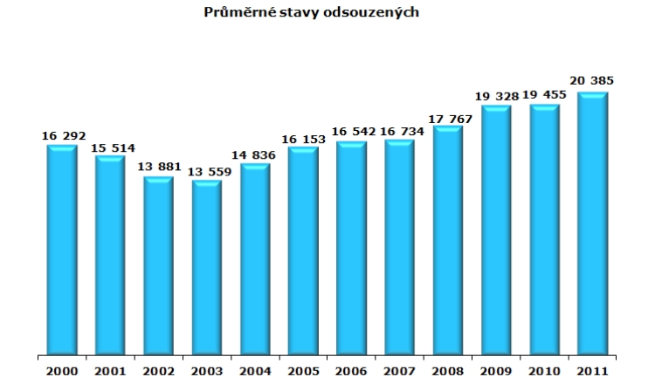
Stav odsouzených k 31.7.2012 | 20 918

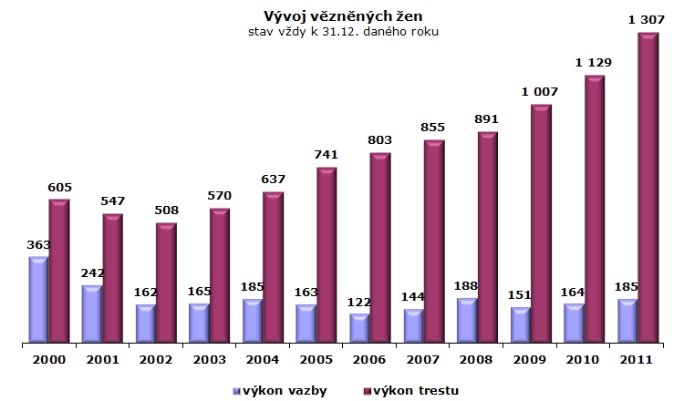
Stav žen ve VV k 31.7.2012 | 152
Stav žen ve VT k 31.7.2012 | 1 346

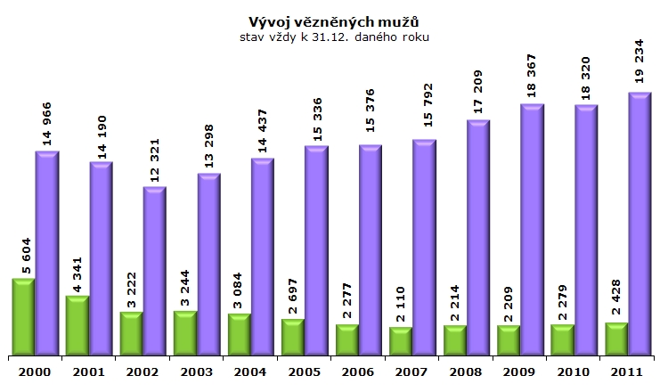
Stav mužů ve VV k 31.7.2012 | 2 183
Stav mužů ve VT k 31.7.2012 | 19 572

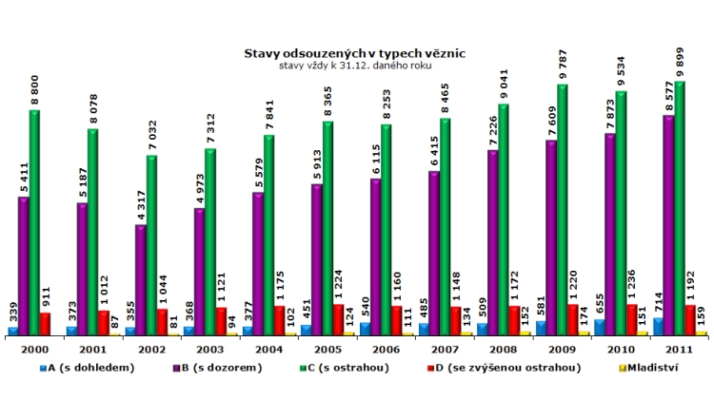
Stav odsouzených k 31.7.2012 v A | 705
Stav odsouzených k 31.7.2012 v B | 8 731
Stav odsouzených k 31.7.2012 v C | 10 195
Stav odsouzených k 31.7.2012 v D | 1 138
Stav mladistvých odsouzených k 31.7.2012 | 149

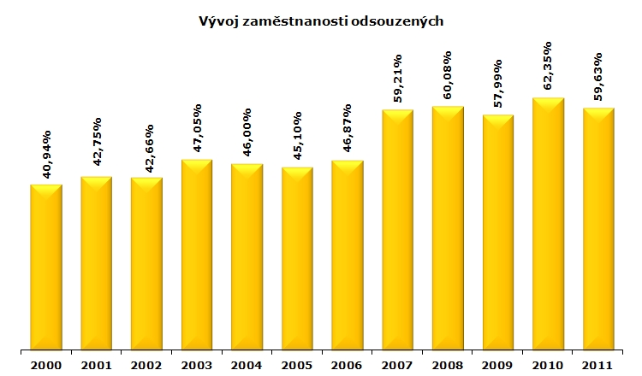
Zaměstnanost v červnu 2012 | 58,41%

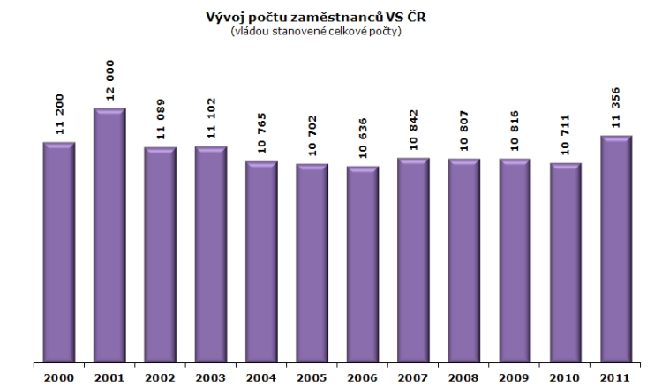
Vládou stanovený počet zaměstnanců na rok 2012 | 11 348

